Бюджет для граждан

к решению № 16 от 30.05.2019г. «Об утверждении отчета об исполнении бюджета Николаевского муниципального образования за 2018 год»

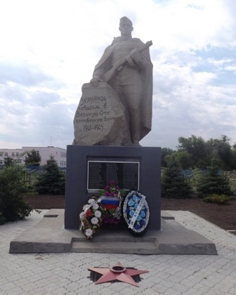

Уважаемые жители Николаевского муниципального образования.
Одной из главных задач бюджетной политики является обеспечение прозрачности и открытости бюджетного процесса. Для привлечения большого количества граждан к участию в обсуждении вопросов формирования бюджета района и его исполнения разработан «Бюджет для граждан». «Бюджет для граждан» предназначен прежде всего для жителей, не обладающих специальными знаниями в сфере бюджетного законодательства. Информация «Бюджет для граждан» в доступной форме знакомит граждан с основными характеристиками бюджета Николаевского муниципального образования.
Бюджетный процесс - ежегодное формирование и исполнение бюджета
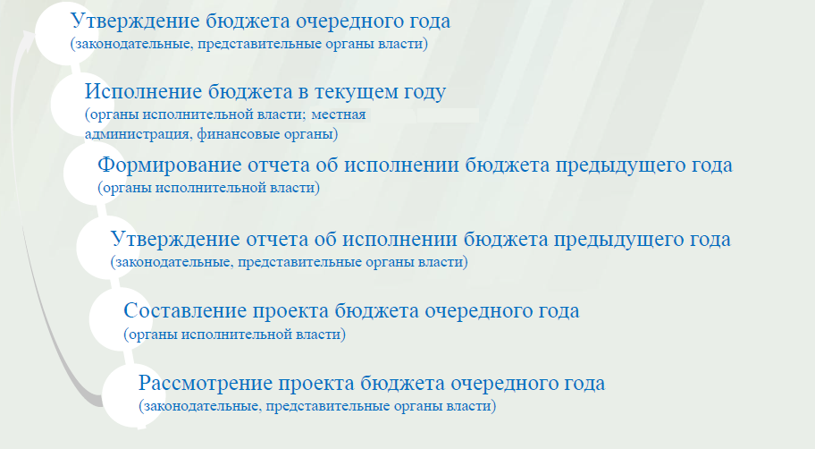

Что такое бюджет?
Бюджет – это план доходов и расходов на определенный период.
Исполнение бюджета Николаевского муниципального образования за 2018 год
тыс. руб.
Показатели | План  2018 года | Факт  2018 года
Доходы, в том числе | 1489,6 | 1571,1
Налоговые, неналоговые доходы | 1330,1 | 1411,6
Безвозмездные поступления | 159,5 | 159,5
Расходы, в том числе | 1589,0 | 1551,5
Общегосударственные вопросы | 1355,9 | 1341,6
ЖКХ | 64,2 | 41,0
Национальная оборона | 73,5 | 73,5
 | 92,4 | 92,4
Другие расходы | 3,0 | 3,0
Баланс (доходы-расходы)  (-)Дефицит или профицит(+) | -99,4 | 19,6

Зачем нужны бюджеты?
Для выполнения своих задач муниципальному образованию необходим бюджет, который формируется за счет сбора налогов и безвозмездных поступлений направляемых на финансирование бюджетных расходов.
Основные характеристики бюджета
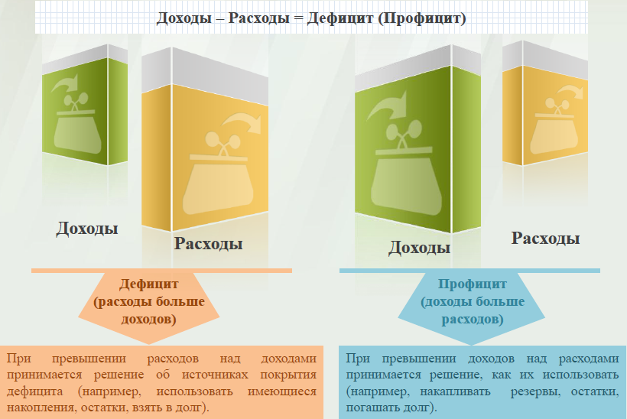
Дефицит и профицит
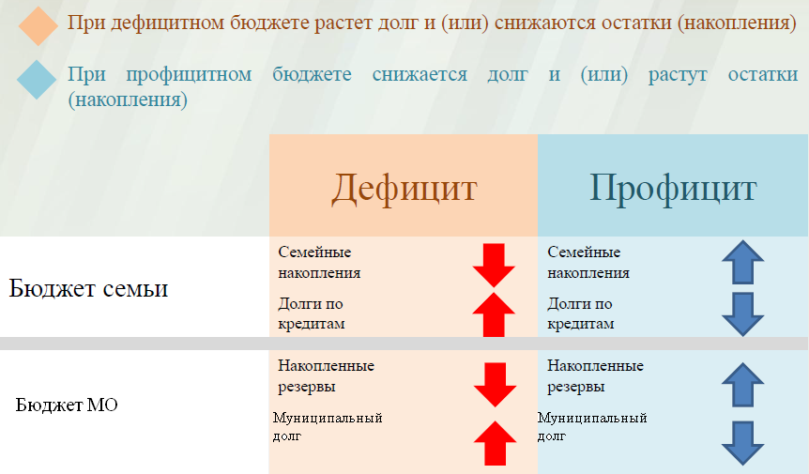

Доходы бюджета
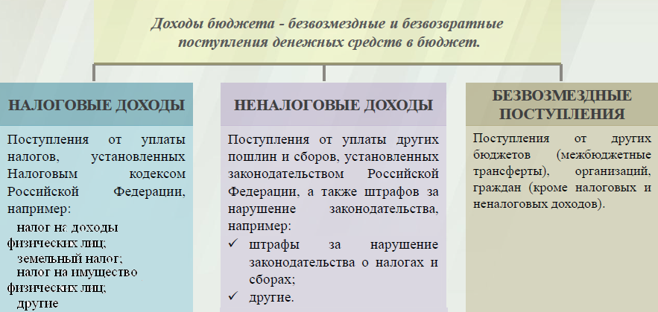

Межбюджетные трансферты - основной вид безвозмездных перечислений
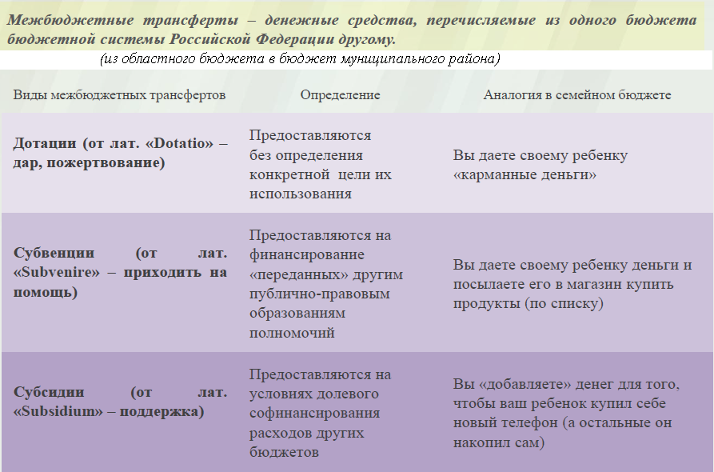

Федеральные, региональные и местные налоги.
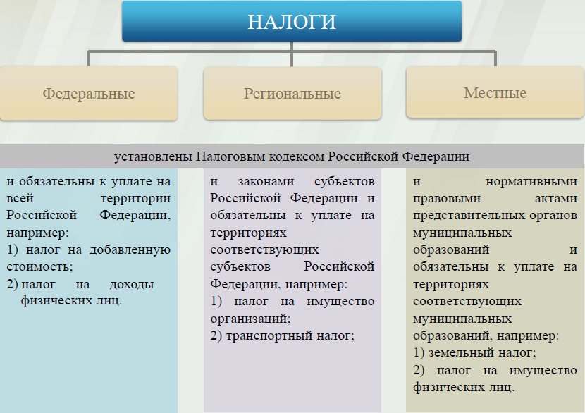

Налоги, зачисляемые в бюджет муниципального образования

Налог на доходы физических лиц | Налог на имущество физических лиц | Земельный налог
3 % 100 % 100 %

Местный бюджет

Структура доходов бюджета Николаевского муниципального образования
тыс. руб.
Наименование доходов | План 2018 года | Факт 2018 года
Налоговые доходы всего: | 1320,3 | 1401,8
в том числе
налог на доходы физических лиц | 83,5 | 83,6
единый сельскохозяйственный налог | 179,7 | 179,7
налог на имущество физических лиц | 185,4 | 185,4
земельный налог | 871,7 | 953,1
Неналоговые доходы всего: | 9,8 | 9,8
доходы от арендной платы за имущество | 3,4 | 3,4
доходы поступающие в порядке возмещения расходов, понесенных от эксплуатации имущества | 6,4 | 6,4
Безвозмездные поступления всего: | 159,5 | 159,5
в том числе
дотации бюджетам субъектов Российской Федерации и муниципальных образований | 25,9 | 25,9
субвенции бюджетам субъектов Российской Федерации и муниципальных образований. | 73,5 | 73,5
 | 60,1 | 60,1
Итого доходов: | 1489,6 | 1571,1

Доходы в 2018 году составили – 1571,1 тыс. руб.

Доходы бюджета Николаевского муниципального образования
в расчете на 1 жителя
( численность населения Николаевского муниципального образования
на 01.01.18г. 574 человек)
Наименование доходов | 2018 год отчет (руб.)
Доходы всего, в том числе : | 2737,0
налоговые и неналоговые доходы | 2459,0
безвозмездные поступления | 278,0

Основными бюджетообразующими доходами бюджета муниципального образования являются земельный налог, налог имущество физических лиц и единый сельскохозяйственный налог.

РАСХОДЫ.
Расходы бюджета – выплачиваемые из бюджета денежные средства.
В каких единицах измеряются параметры бюджетов
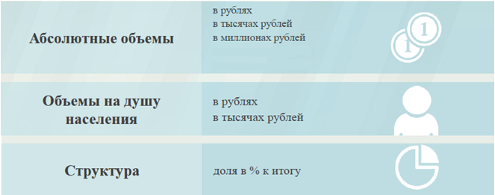

Расходы по основным функциям муниципального образования.
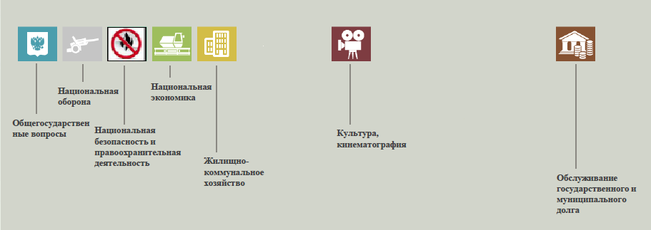
Структура расходов бюджета Николаевского муниципального образования по разделам за 2018 год. %
Раздел | Наименование | План  2018года | Факт  2018года
01 | Общегосударственные вопросы | 85,3 | 86,5
02 | Национальная оборона | 4,6 | 4,8
04 | Национальная экономика | 5,9 | 5,9
05 | Жилищно-коммунальное хозяйство | 4,0 | 2,6
08 | Культура, кинематография | 0,2 | 0,2
 | Всего | 100 | 100

Структура расходов.
Расходы бюджета Николаевского муниципального образования по основным разделам на душу населения
руб.
Раздел | Показатель | План  2018 года | Факт 2018года
05 | Жилищно-коммунальное хозяйство | 111,80 | 71,40
08 | Культура, кинематография | 5,23 | 5,23
01 | Содержание работников органов местного самоуправления | 2362,21 | 2337,22
 | Итого расходы местного бюджета | 2768,29 | 2702,89

тыс. руб.
Расходы |  | План 2018 года | Факт 2018 года
Общегосударственные  вопросы |  | 1355,9 | 1341,6
Национальная оборона |  | 73,5 | 73,5
Национальная экономика |  | 92,4 | 92,4
Жилищно-коммунальное хозяйство |  | 64,2 | 41,0
Культура, кинематография |  | 3,0 | 3,0
ИТОГО расходов: |  | 1589,0 | 1551,5

